PRÁCTICA ESTRUCTURAS DE CONTROL PL/SQL - 3

- Obtener un bloque PL que introduciendo el código de un trabajador de la tabla EMP, visualice el código y su salario para posteriormente actualizarlo en función de su sueldo. Si su sueldo es mayor de 1200 €. su incremento será del 20% y si es menor del 25%, para posteriormente visualizar su sueldo actualizado.
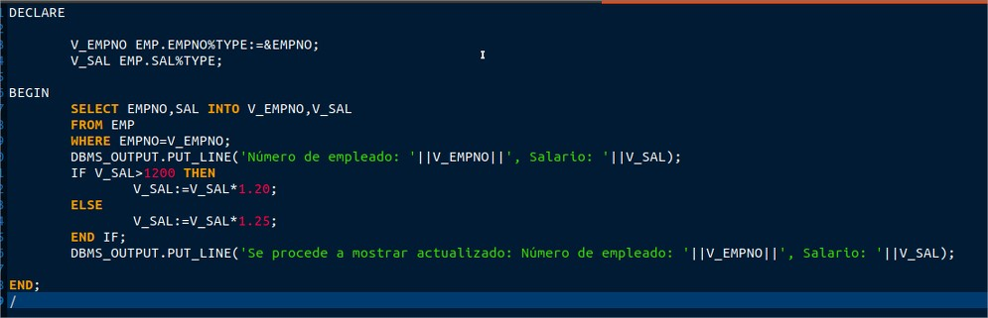
- Diseñar un bloque PL que introduciendo el código de un empleado de la tabla EMP por teclado, visualice el sueldo y su código, para posteriormente actualizar su comisión teniendo en cuenta que si su salario es menor de 1200 € su comisión será del 10% de este, si esta entre 1200 y 1800 del 15 y si es mayor de 1800 el 20. Posteriormente se visualizará su comisión actualizada.
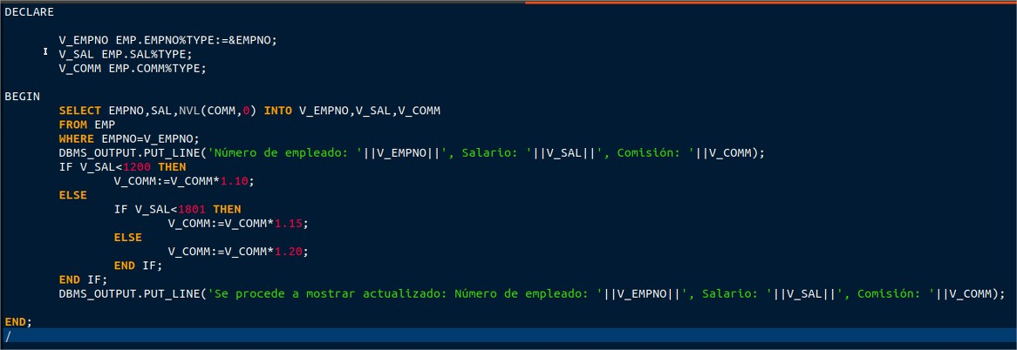
- Introduciendo un número por teclado, correspondiente al dorsal de un futbolista, dar como salida el puesto en el que juega dicho jugador. Teniendo en cuenta que 1 es portero, entre 2 y 5 es defensa, entre 6 y 8 es medio y entre 9 y 11 delantero.

- Dados dos números introducidos por teclado, obtener cuál de los dos es mayor.

- Realizar un programa que devuelva el número de cifras de un número entero, introducido por teclado, mediante una variable de sustitución.

- Obtener el factorial de un número introducido por teclado.

- Dado un número introducido por teclado, visualizar por pantalla todos los números iguales o inferiores a él. Este programa se efectuará por todos los tipos de estructuras repetitivas.

- Crear una tabla llamada TANGULOS con tres columnas ángulo, seno, coseno. Rellenar la misma mediante un bloque PL de todos los ángulos comprendidos entre 0 y 90, en intervalos de diez en diez.

- Dada una cadena introducida por teclado, obtiene como salida la cadena al revés. Se hará mediante el bucle WHILE.

- Introduciendo un año por teclado, decir si este es bisiesto o no.

- Realizar un programa que diga si un número introducido por teclado es capicúa o no y además cuente sus cifras.

